TALAŞŞ DÖÖNÜÜŞŞÜÜM VE
TAHLİİYE SİİSTEMLERİİ

“ S SERİSİ SİİSTEM “

İÇİNDEKİLER
HAKKIMIZDA 3
BÖÖLÜÜM 1 4
  - Ürünün genel Adı 5
  - Santrifüj ünitesi modellerin Açılımı 5
  - Santrifüj Modelleri 5
  - S SERİSİ Sistem Genel Teknik Özellikleri 5
  - S SERİSİ Sistem Resimleri 6
  - S SERİSİ Sisteme Genel Bakış 7
BÖÖLÜÜM 2 9
  - Teknik Resimler 10
  - Elektrik Devre Şemaları 11
BÖÖLÜÜM 3 13
  - Kullanılan Standartlar 21
  - Uygulanan Testler 21
BÖÖLÜÜM 4 22
4.1 AT Uygunluk Beyanı 25
BÖÖLÜÜM 5 26
5.1 Kullanım Kılavuzu 27

HAKKIMIZDA
Firmamız 20 yıla yakın tecrübesiyle bugün makine sektöründe önemli bir rol oynamaktadır. Özellikle talaş konveyörü imalatında uzmanlaşmış olan firmamız, bu alanda pazar lideri konumundadır.
Sarıgöl Konveyör yurtiçi satışlarının dışında özellikle Avrupa Birliği ülkelerine yaptığı ihracatla ülke ekonomisine fayda sağlamaktadır. Son yıllarda firmamızın üretiminde önem verdiği diğer bir konuda talaş dönüşüm sistemleridir. Bu sistem ile talaşların zehirli atık kapsamından çıkarılması sağlanarak, çevreye zarar vermesine engel olunur. Ayrıca talaşlı imalatta kullanılan soğutucu sıvılar, talaştan arıtılıp tekrar kullanılabilir hale getirilerek, firmaların ciddi tasarruf etmesi sağlanır. Kaliteli ürün, müşteri memnuniyeti ve ar-ge/tasarım çalışmalarına verdiğimiz önem firmamızı lider yapan özelliklerdir.
Sarıgöl Konveyör firmasını sektöründe lider yapan diğer bir özellikte satış sonrası sınırsız ve zaman tanımaksızın verdiğimiz teknik destektir. TSE ve CE belgelerine sahip olan firmamız, son dönemde yaptığı yeni yatırımla çok daha modern ve büyük bir fabrikada üretim yapmaktadır. Türkiye’nin geleceğine her zaman inanmış olan firmamız, bu doğrultuda yatırımlarına devam etmeyi bir şirket politikası olarak kabul etmiştir.
Telefon :+90 454 355 55 55
Faks :+90 454 355 28 28
e-mail : info@sarigolkonveyor.com web adresi : www.sarigolkonveyor.com
Adres : Pazarsuyu Köyü Emecen Mevkii Bulancak / GİRESUN

BÖÖLÜÜM 1

S Serisi Sistem Genel
Tanıımıı ve ÖÖzellikleri

  - Ürünün Genel Adı
TALAŞ DÖNÜŞÜM VE TAHLİYE SİSTEMLERİ
  - Santrifüj Ünitesi Modelleri Açılımı
SSD :Dikey Santrifüj SSY :Yatay Santrifüj
  - Santrifüj Modelleri
Santrifüjler talaş tipi, saatlik kapasite, çalışma yeri ve ayrıştırılacak soğutma sıvısı özelliklerine göre üretilen ürünlerdir.
SSD, SSY.
  - S SERİSİ Sistem Genel Teknik Özellikleri

Modeli: SSD – SSY
Santrifüj besleme Konveyörü Konveyör Çevresel Hızları | 1,5 - 4 m/dk
Santrifüj besleme konveyörü Motor Gücü | 0,55 -0,75-1,1-2,2-3 kW ( 1450 rpm )
Kapasite | 100-400 kg / saat
Talaş tipleri | Çelik, bronz, Alüminyum kırık talaşlar
Elektrik Bağlantısı | Pano
Kullanılan Gövde Malzemesi | St 37 mm
Hazne, Kanat ve Izgara Malzemesi | 304 NiCr ( EN 1.4301 )-hardox 450- St 37 malzemelerden imal edilmektedir.
Santrifüj Elektrik Motor bilgileri | 4– 15 KW / 1450 rpm  3 x 200/220- 3 x 380/420 V IP55 – IE2
Çalışma Sıcaklığı | 35 - 40 °C

  - S SERİSİ Sistem Fotoğrafları

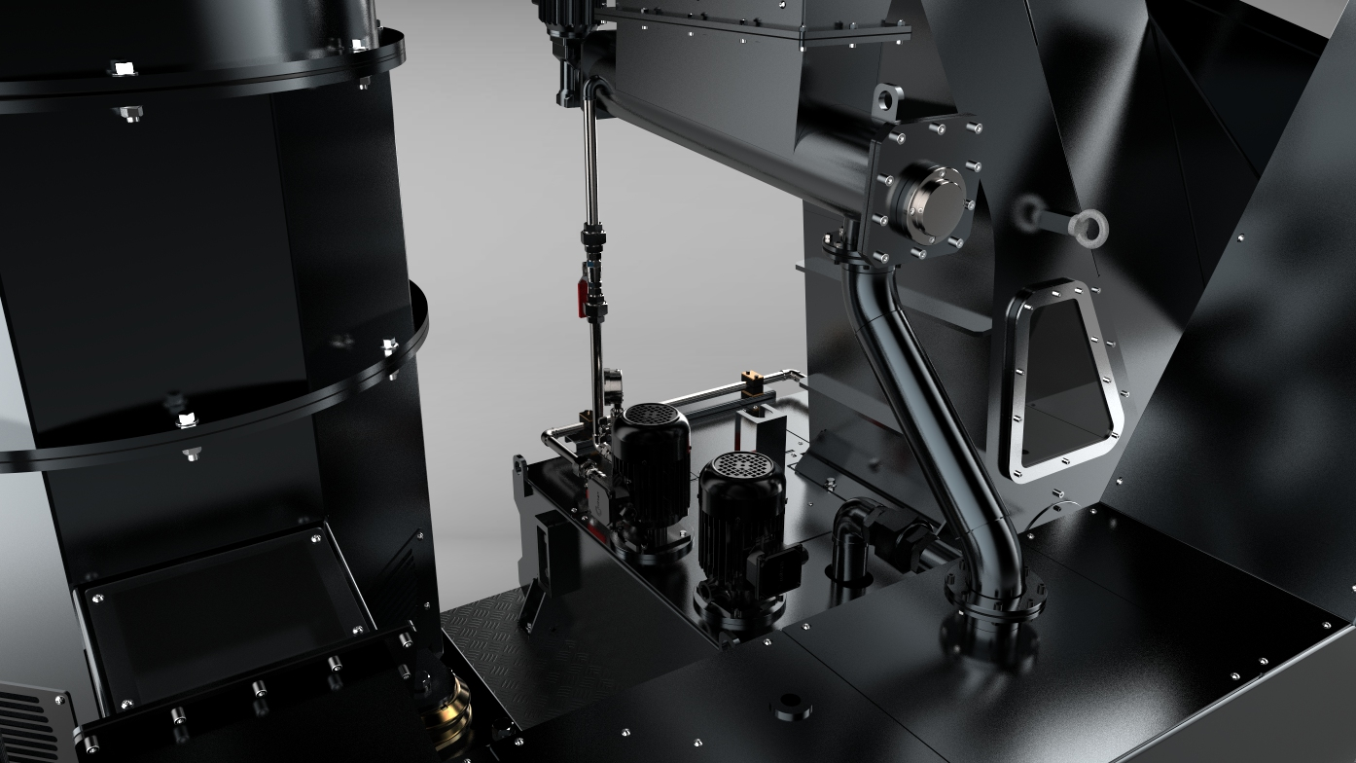
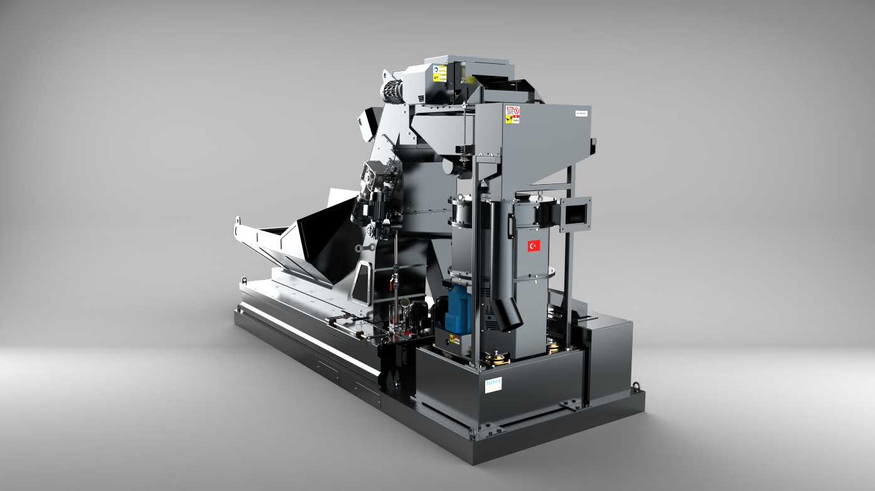

  - S SERİSİ Sisteme Genel Bakış
CNC tezgâhlarında ,üretim sonrasında çıkan ,bünyesinde soğutma sıvısı bulunan talaşlar, konveyörler ile sistemden uzaklaştırılır. Bu talaşlar soğutma sıvısı ile temas ettikleri için nemli olurlar. Soğutma sıvısı ile birlikte talaşlar hurda konteynerlerine boşaltılırlar. Bu durum CNC tezgahlarındaki soğutma sıvısının eksilmesine neden olup, geri kazanım ihtiyacı önem arzetmektedir. Soğutma sıvısının geri kazanımı için santrifüj ünitesi ya da santrifüj ünitesinin içinde bulunduğu kompakt sistemler kullanılır. Besleme konveyörü , vibro elek, sedimantasyon konveyörü ve santrifüjden oluşan bu kompakt sistemin adı mini sistemdir.
Burada mini sistemlerde soğutma sıvısının geri kazanımı ile uygulamanın nasıl yapıldığını göreceksiniz.
CNC tezgahlarda konveyörler bulunur.Bu konveyörler ile işlem esnasında çıkan nemli talaşlar , talaş arabalarına biriktirilir. Bu biriken talaşlar , operatörler tarafından talaş toplama merkezlerine götürülüp , boşaltılmaktadır. Boşaltma işlemi , devrilebilir arabalar ile çukura yapılabilir. Diğer bir uygulama forklift yardımı ile talaş arabası , hurda konteynerlerine boşaltılır. Mini sistem kurulumu sonrası, dolu talaş arabaları, sistem girişine boşaltılacaktır.
Mini sistemde bulunan, santrifüj besleme konveyörü haznesine işlem sonrası çıkan, birikmiş talaşlar devirmeli tip talaş arabaları ile direkt olarak ya da talaş yükleme asansörleri kullanılarak otomatik olarak boşaltılırlar, yüklenirler.

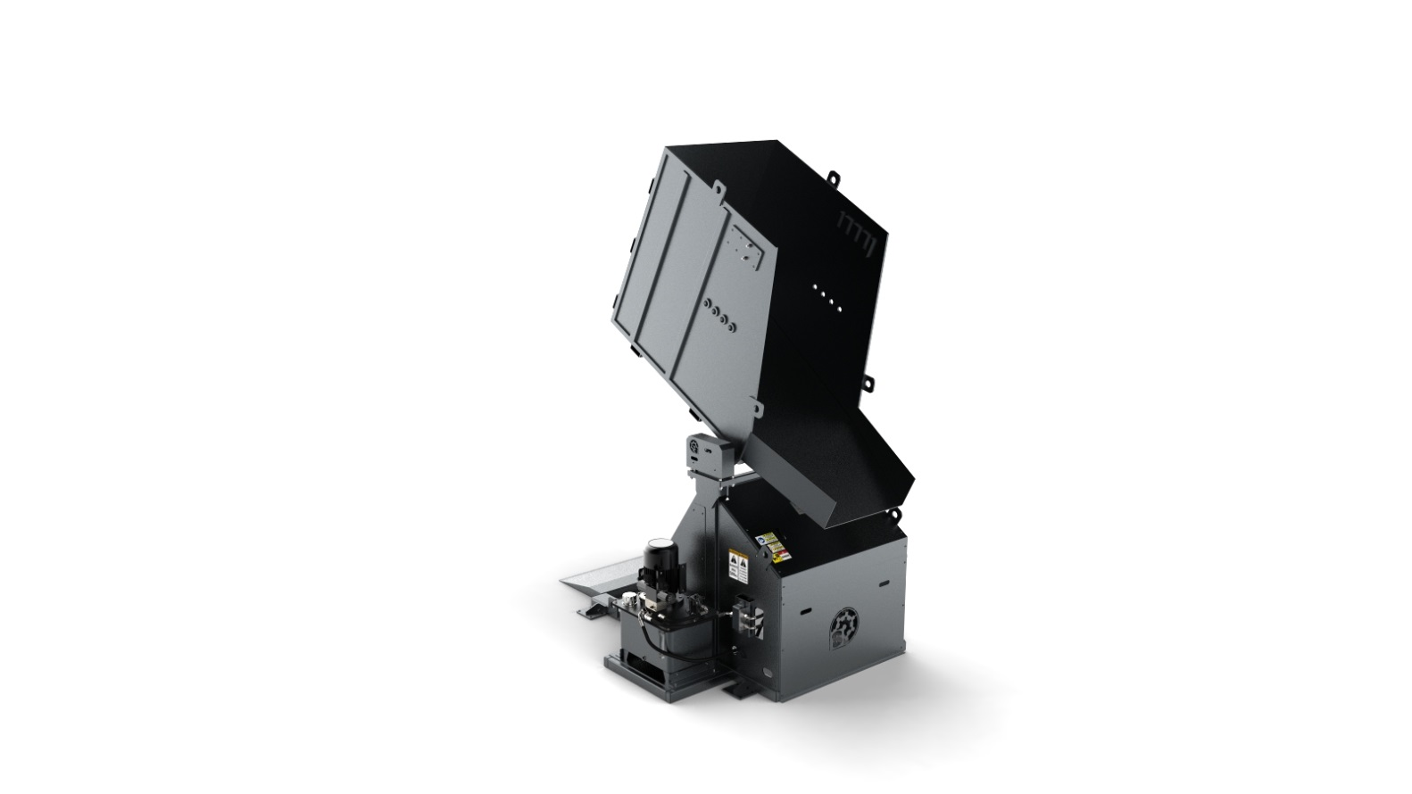

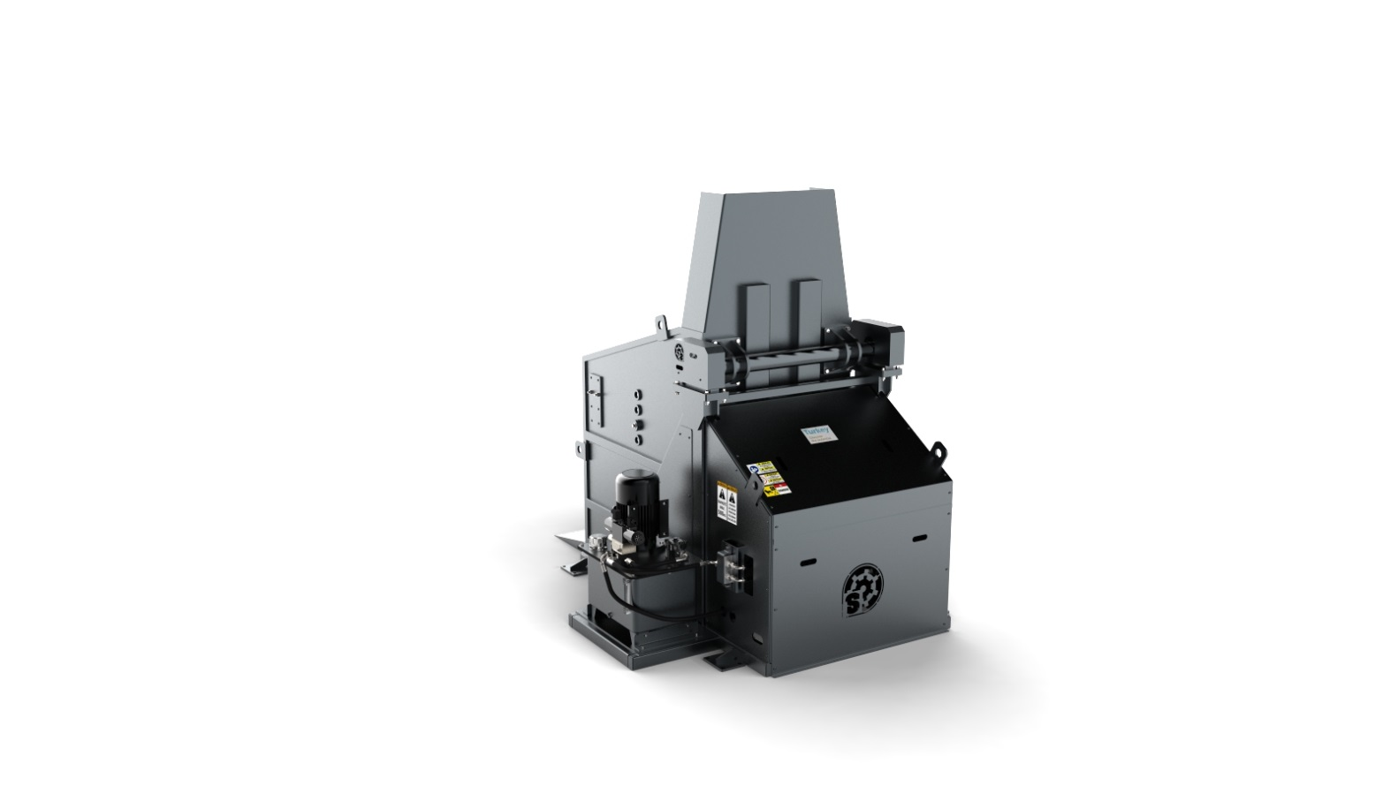

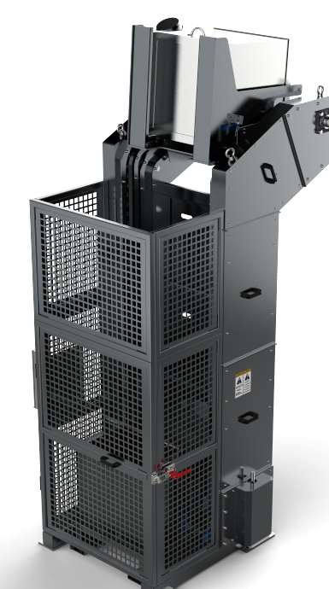
Talaş yükleme asansörleri iki tip olarak imal edilirler. Hidrolik tip, mekanik tip. Talaş yükleme asansörlerinde ,operasyon esnasında iş güvenliği ve emniyetine dikkat edilmesi önemlidir. İşlem esnasında operasyon bölgesinden uzaklaşınız , hareketli elemanlara, hareket alanlarına yaklaşmayınız. Kilit valfler ile hidrolik tip asansörlerde emniyet sağlanmış olsa da kontrollerin günlük yapılması gerekir. Hidrolik ,mekanik asansörlerde hareketli elemanların, bağlantıların kontrolleri ve gerektiğinde yağlamaları mutlaka operatör tarafından yapılmalıdır. Yükleme kapasitesinin üzerinde kesinlikle yükleme yapmayınız, operasyon ayarları ile oynamayınız. Elektrik bağlantılarını ve elemanlarını düzenli olarak kontrol ediniz.
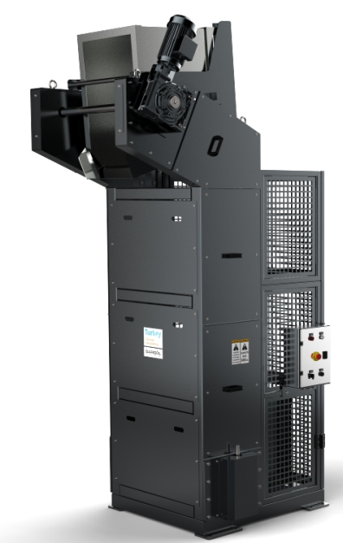

Santrifüj besleme konveyörü ,kontrollü şekilde nemli talaşların santrifüj ünitesine iletilmesini sağlar. Genellikle çelik paletli olarak yapılırlar. Besleme ve taşıma kapasitesine göre faklılık gösterirler. Start-stop şeklinde , belirlenen zamana göre çalışırlar. Bu konveyörlerin giriş haznesine talaşların boşaltılması ,yüklenmesi esnasında gözle kontrolde yapılmalıdır. Santrifüj ünitesinin içerisine istenmeyen parçaların girişi önlenmelidir. Ayrıca bez ,çuval vb. malzemeler santrifüj işlemi öncesinde talaşlardan ayrılmalıdır. Vibro elek aralıklarının ve santrifüj ünitesinin içerisindeki eleklerin tıkanmasına sebep olabilir.
Santrifüj besleme konveyörü ile taşınan nemli talaşlar, vibro elek ünitesine kontrollü şekilde aktarılır. Burada talaşlar eleme ve ayrışma işlemine tabi tutulur. Talaşların homojen bir şekilde santrifüj ünitesine girmesi sağlanır. Vibro elek ünitesi , elek aralıklarına göre talaş içerisindeki büyük parçaların santrifüj ünitesi içerisine girmesini de önler. Operatörlerin talaşları, santrifüj besleme konveyörü haznesine yükleme öncesinde ve sonrasında kontrol etmesi gereklidir.
Santrifüj ünitesine giren nemli talaşlar ,ortam şartları ve soğutma sıvısı özelliklerine göre birbirinden % lik oranlarda ayrışırlar. Bu % lik nem oranı değerleri, yapılmış çalışmalar neticesinde analizler yapılarak belirlenmiştir.
Santrifüj ünitesinin uzun süre emniyetli çalışabilmesi için günlük bakım ve kontrollerinin yapılması önemlidir. Tahrik sistemini oluşturan kayışların kontrolü , yağlama noktalarının aylık periyodlarda uygun şekilde yağlanması gereklidir. Santrifüj ünitesi ,konik hazne ve elek kısmı çalışma şartlarına göre kontrol edilmelidir. Aşınmış, yıpranmış parçalar çalışma verimini etkileyecektir, yenilenmelidir.
DİKKAT !
Santrifüj ünitesi aşırı balans ve titreşimli çalışıyor ise sistemi derhal durdurunuz . Elektrik beslemesini kesiniz. Bakım olduğunu bildiren uyarı levhasını pano üzerine asınız. Santrifüj ünitesi temizleme kapağı bağlantı cıvatalarını sökünüz, kapağı çıkarınız. Haznedeki talaşı elle alınız ,boşaltınız. Boşaltma işlemi yaparken uygun eldiven kullanınız. Elek , hazne içerisindeki kanatları, hazne bağlantı civatalarını kontrol ediniz. Konik hazneyi elle çeviriniz,kolay bir şekilde çevrilebilir olmalıdır. Herşey normal ise , temizleme kapağını kapatınız, cıvataları bağlayınız ,sıkınız. Santrifüj ünitesini tekrar çalıştırınız. Aynı şekilde balance ve titreşim devam ediyor ise, konik hazne ve elek grubunun kompakt şekilde balance kontrolünü yaptırınız ya da servis talep ediniz. Tüm bu işlemleri yaparken sistemin terazide olması gerekmektedir , kontrol ediniz.

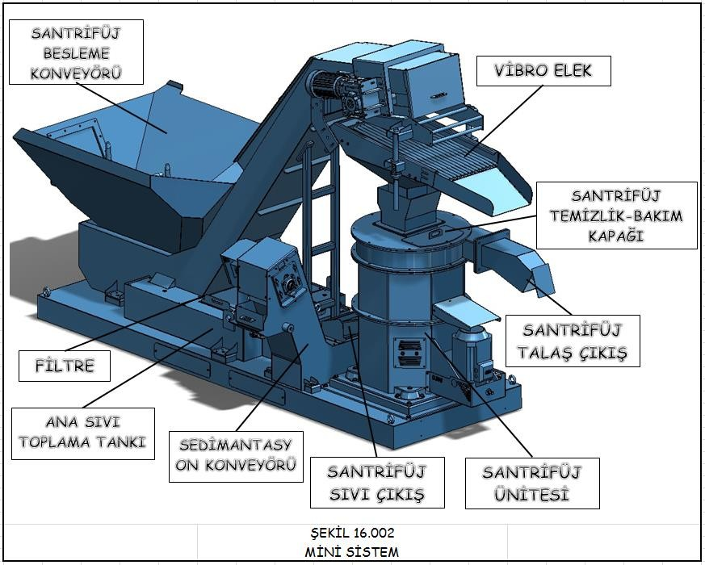

Santrifüj işlemi sonrası, talaş çıkış ağzından kuru talaş , sıvı çıkış kanalından soğutma sıvısı çıkışı olur. Bkz. Şekil.16.002
Santrifüj işlemi sonrası çıkan soğutma sıvısı, çıkış kanalından sedimantasyon (çöktürme işlemi) konveyörüne iletilir. Bkz. Şekil.16.002
Sedimantasyon konveyöründe , soğutma sıvısı doğal taşma metodu ile içerisindeki partiküllerden bir miktar arındırılır. Sıvı yoğunluk farkı ile çökeltilmiş bu metal partikülleri
,dip kazımalı tip sedimantasyon konveyörü ile dışarı alınır, sistemden uzaklaştırılır. Sedimantasyon konveyöründen santrifüj sonrası çıkan soğutma sıvısı, ana sıvı toplama tankına doğal akış yolu ile aktarılır. Bkz. Şekil 16.002
Soğutma sıvısı, santrifüj besleme konveyöründen direkt olarak da ana sıvı toplama tankına aktarılmaktadır. Bu işlem ; talaşın , santrifüj besleme konveyörü haznesinde beklemesi esnasında gerçekleşir. Sıvı konveyördeki, yan kanallardan ana toplama tankına geçer. Tank üzerindeki filtreler , bu sıvıların filtrelenmesi için yapılmıştır. İşlem yoğunluğuna bağlı olarak , haftalık-aylık kontrol ediniz, temizleyiniz. Bkz. 16 .002

Santrifüj ünitesinden çıkan talaşlar, direkt olarak talaş arabalarına ( kapalı kaplar içerisine ) ya da silo besleme konveyörleri ile talaş silolarına aktarılmaktadır.
DİKKAT ! Santrifüj talaş çıkış ağzı kanalının tıkanması durumunda sistemi komple durdurunuz.Elektrik beslemesini kesiniz. Bakım uyarı etiketini pano üzerine asınız. Kanalı dışarı alınız , kontrol ediniz, temizleyiniz. Santrifüj kanatlarını kontrol ediniz. Kanatlardaki aşınmalar sebebi ile talaşın dışarı atılmasında problem olabilir.
DİKKAT ! Santrifüj çalışırken ,Santrifüj talaş çıkış ağzına kesinlikle yaklaşmayınız, açık olmadığından emin olmadığınız zamanlarda sistemi çalıştırmayınız. Ciddi yaralanmalara neden olabilir.
Silo besleme konveyörleri çelik paletli ya da dip kazımalı tip konveyörler olarak imal edilirler. Talaş tipi önemlidir, belirleyicidir. Bkz. 16.003
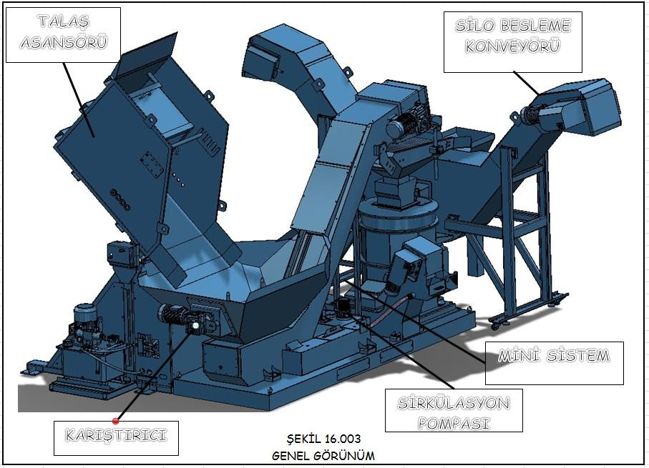
Soğutma sıvısının toplandığı, mini sistem ana sıvı toplama tankı üzerinde sıvı seviye kontrolü yapan seviye kontrol switchleri bulunmaktadır. Switclerin kontrol ettiği sıvı sirkülasyon pompası sisteme dahil olup ,isteğe bağlı olarak manuel ya da otomatik modda çalışır. Bu seçim kullanıcının seçimine bırakılmış olup , pano üzerindeki anahtar ile konumlandırılmaktadır. Sirkülasyon pompası biriken sıvının , filtrasyon ünitelerine ya da dinlendirme tanklarına iletilmesini sağlar.Bkz. 16.003

DİKKAT ! Manuel modda iken, sıvı sirkülasyon pompası çalışmayacaktır.Bu durumda, mini sistem ana sıvı toplama tankından taşmalar olabilir, sıvı seviyesini günlük kontrol ediniz.
DİKKAT ! Otomatik modda sıvı sirkülasyon pompası mini sistem üzerindeki seviye kontrolüne göre start – stop yapacaktır. Dolum yapılan tank ya da haznede taşmalara sebep olabilirsiniz. Kontrol ediniz.

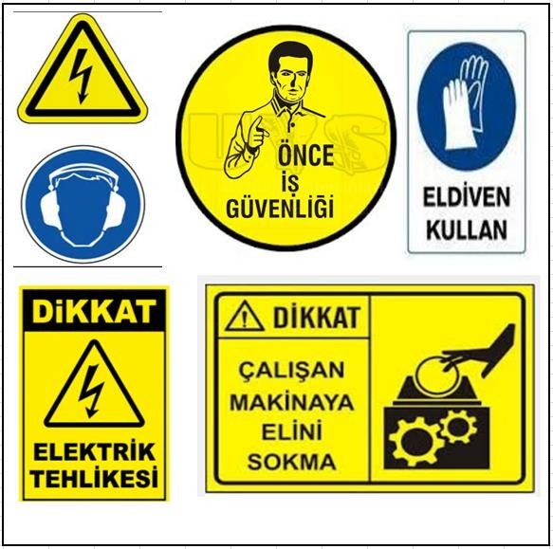

BÖÖLÜÜM 2

ÇÇizimler, T. Resimler , Yedek Parçça Lİİsteleri

2.1 TEKNİK RESİMLER
SANTRİFÜJ ÜNİTESİ KESİT GÖRÜNÜMÜ VE PARÇA LİSTESİ

SSD (DİKEY SANTRİFÜJ )
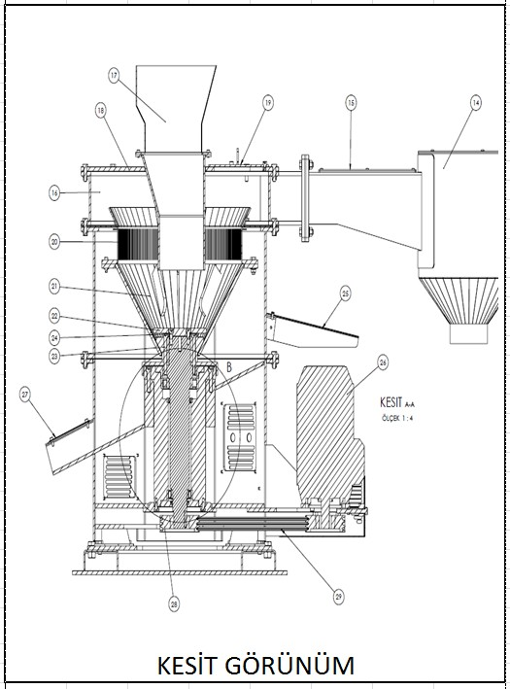

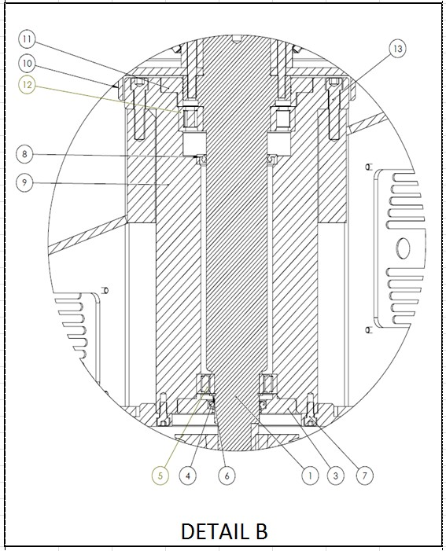

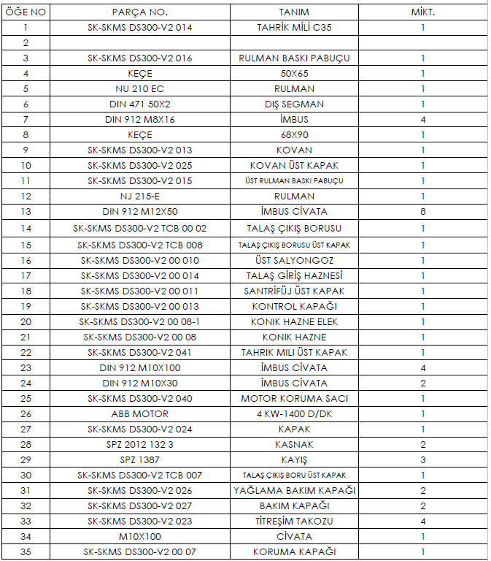

2.2 ELEKTRİK DEVRE ŞEMALARI
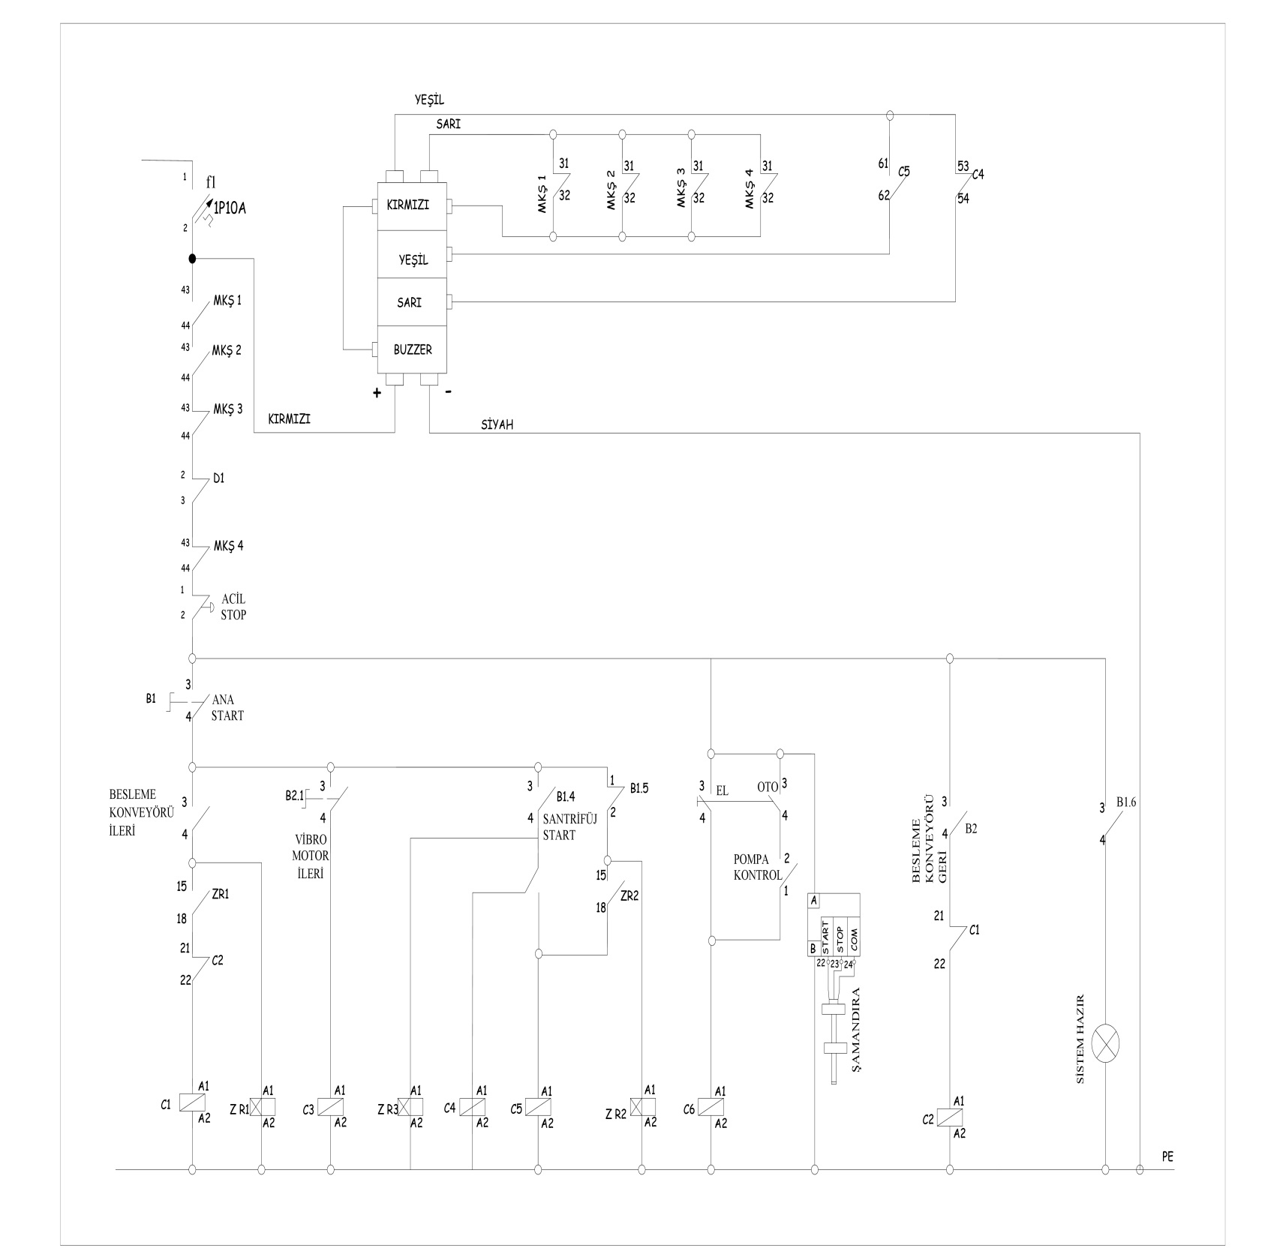

BÖÖLÜÜM 3

TESTLER -RAPORLAR STANDARTLAR

  - Kullanılan Standartlar
İlgili Yönetmelikler
    - Makine Emniyeti Yönetmeliği (Machinery Safety Directive), 98/37/EC
Harmonized Standards
1) EN 60204 – 1:1997
2) EN 294:1992
3) EN 1050:1996
4) EN 12100 – 1:2003
5) EN 12100 – 2:2003

  - Uygulanan Testler
Toprak Hattının Sürekliliği Testi İzolasyon Direnci Testi
Yüksek Gerilim Testi

BÖÖLÜÜM 4

Uygunluk Beyanıı

4.1 AT Uygunluk Beyanı
EC - DECLARATION OF CONFORMITY
MANUFACTURER
NAME ADDRESS
PHONE / FAX
: MAKİNE SANAYİ VE TİCARET LTD. ŞTİ.
: 234/5, BÜYÜKÇEKMECE – İSTANBUL / TÜRKİYE
: +3423424
We herewith declare that; Equipment Type / Model:
AUTOMATIC SANDBLASTING MACHINE
BKL SB 150 BKL SB 250 BKL SB 400
BKL SB 500 BKL SB 750 BKL SB 900

Related Directives:
MACHINERY DIRECTIVE 98/37/EC
Harmonized Standarts:
EN 12100-1:2003, EN 12100-2:2003, EN 294:1992, EN 60204-1:1997, EN 1050:1996
The described product/machines meet the essential requirements of the above mentioned standards and in our delivered version; comply with the appropriate basic essential health and safety requirements of the based on Machinery Directive 98/37/EC. In case of alteration of the machine, not agreed upon by us, this declaration will lose its validity.
SIGNED ON BEHALF OF THE MANUFACTURER NAME 123
POSITION 213
PLACE / DATE 3
SIGNATURE :
STAMP:

BÖÖLÜÜM 5

KULLANMA KILAVUZU GENEL BİİLGİİLER

İÇERİK

Önsöz 2

Garanti kapsamı 3

Güvenlik talimatları 4

Çalışma şekli 5

Santrifüjün çalışma Şekli – çizim 1 6

Kaldırma talimatları – çizim 2 7

Montaj 8

SSD 300D Ölçüler - çizim 3 9

Çalıştırma talimatları 10

Bakım 11

Yağlama talimatları 11

Arıza tespit Şeması 12

ÖNSÖZ

SARIGÖL KONVEYÖR Santrifüjleri kullanışlı tasarımı, birleşenlerin kalitesi ve talaş işleme konusunda uzman kadrosunun uzun yıllardır çalışmaları ile imal edilmiştir. Tüm çabalarımız ürünün kullanışlı ve uzun yıllar bakım gerekmeyecek şekilde
kullanılması için tasarlanmıştır.

Makinenin uzun yıllar size hizmet edebilmesi için bakımlarını yapınız.

Bakım önerilerimiz içerisinde, yedek parça, yağlama talimatları ve arıza tespit kılavuzu içermektedir.

Tüm Talaş Santrifüjlerimiz fabrikadan çıkmadan, özenle kontrol edilir ve bakım önerilerimiz haricinde ek bir işlem gerektirmez.
.
SANTRİFÜJ ÇALIŞMA ŞEKLİ
SARIGÖL KONVEYÖR dikey Talaş Santrifüjü konik haznelidir. Yüksek devirde dönme hareketi ile talaşlara G-kuvveti uygulamaktadır. Talaşlar, santrifüjün içerisinde dönme kuvveti etkisi ile yukarı hareket eder. Konik haznenin üst kısmında bulunan elek üzerinden geçiş esnasında talaşlardaki soğutma sıvısı ayrı bir bölüme geçer. Elek aralıkları talaş cinsine göre belirlendiği için 0,5 mm den büyük talaşların sıvı bölümüne geçmesi engellenmiştir. Elek den geçemeyen talaşlar, yukarı harekete devam ederler . Çıkış ağzına yönlendirilmiş talaşlar ,

kanatlar vasıtası ile çıkış ağzından dış alana atılırlar. ġekil 16.004 e bkz.
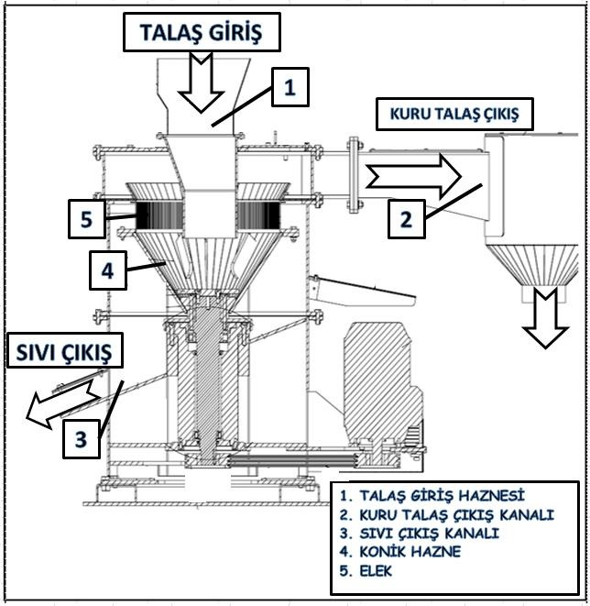

GARANTİ KAPSAMI

Tüm SARIGÖL KONVEYÖR LTD şTi. ürünleri materyal ve işçilik hatalarına karşı bir yıl garanti kapsamındadır. Garanti süreci ürünün sevkiyatı ile başlamaktadır. Garanti kapsamı önerilen bakım talimatlarına uyulması halinde geçerlidir.
Garanti süreci sırasında, tarafımıza yazılı olarak bildirilen işçilik/materyal hatalarının tamamını, gerekli parça ve işçilik olmak üzere giderileceğini taahhüt ederiz.
işçilik ve materyal temininin haricinde yazılı veya sözlü olarak hiçbir ek taahhüt vermemekteyiz.
Garantiyi kapsamayan durumlar:
- Garanti sürecinin sona ermesinden sonra oluşan arızalar.
- Kimyasalların etkisi ile oluşabilecek hasarlar ve kullanım amacının dışında kullanılmasından oluşabilecek arızalar.
- Ekipmanların, sevkiyat veya kaza sonucu hasar görmeleri.
- Yanlış kullanım, yanlış besleme yöntemleri veya bakım talimatlarının uygulanmaması.
- Garanti kapsamında değiştirilen ekipmanların tarafımızdan önerilen bayii veya servis tarafından değiştirilmemesi durumlarında.
- Parçaların aşınması. 7.

Makinenin kapasitesi, işlenecek talaşların hacim/ağırlık gibi talaşların boyut ve şekillerine göre değişebilmektedir.

GÜVENLİK TALİMATLARI

Elektrik ile ilgili tüm çalışmalar sadece bu konuda yetkisi olan elemanlar tarafından yapılmalıdır.
- Bakım çalışmalarından önce, makinenin devre kesicisi kapatılmalıdır.
- Bakım sonralarında acil stop düğmesinin çalışşıp çalışmadığını kontrol ediniz.
- Santrifüj kapaklarından herhangi biri monte edilmemiş şekilde çalıştırmayınız.
- Makinenin etrafında bulunan çalışanlar koruyucu gözlük kullanmalıdırlar.
- Santrifüj tarafından hangi talaşların, hangi model Santrifüj tarafından işlenmesi gerektiğini tarafımızdan bilgi alarak teyit ediniz.
- Soğutucu sıvı tedarikçinizden, soğutucunun alerjik içeriği olup olmadığını teyit ederek sıçramalara karşı gereken önlemleri
almalısınız.

DİKKAT !

Santrifüjün etrafındaki zeminde makineden sıçrayabilecek soğutucu sıvılardan ötürü kaygan olabilir.

KALDIRMA - TAŞIMA

Santrifüjün ağırlığı ortalama 450 kg.
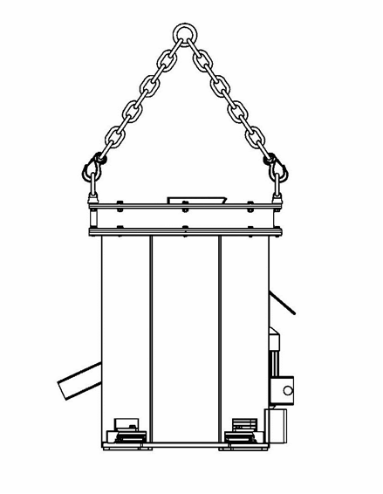

MONTAJ
Montaj esnasında santrifüj etrafında bakımı için gerekli alan bırakılmalıdır.Kapakların rahatça açıla bilinmesi için gereken mesafeleri hesaplamanız bakım için önemlidir.

Montaj esnasında en az 1500 kg kapasiteli bir vinç kullanmanızı önermekteyiz. Santrifüjün zemine çok sağlam bir şekilde, titreşimleri göz önünde bulundurarak monte edilmesi önemlidir, lastik pabuçların olmasına rağmen sarsıntılar besleme esnasında meydana gelmektedir.

Santrifüjün rotasyon yönü saat yönünde dönmesi gerekmektedir.

Santrifüj doğru şekilde monte edildiği takdirde fazla sarsıntı üretmemesi gerekmektedir.

Sabit bir borunun talaş çıkış noktasına takılması önerilmemektedir. Sıvı bir tanka, talaşlar ise bir Konveyöre aktarılması önerilmektedir. Sıvı çıkış noktasından sıvı hava ile beraber çıkacağından sıçramalara karşı önlem alınmalıdır.

Elektrik tesisatınızın bilgilerini siparişlerinizde belirtiniz.
3 x 380/ 400 V 50 Hz
3 x 220/ 240 V 50 Hz

ÇALIŞTIRMA TALİMATLARI
Çalıştırmadan önce aşağıdaki talimatları uygulayınız:

Serbest çevirme

Konik hazne bölümü el ile kolay bir şekilde döndürülebilir olması gerekmektedir.
NOT! Hazne Dönüş yönünü kontrol ediniz.

- Motor
Santrifüj içi boş ve dolu çalışırken elektrik motorun akım değerlerini ölçüm yapınız.

- Ses seviyesi
Santrifüj boş olarak çalışırken ses seviyesi kontrol edilmelidir.

- İlk çalıştırma
Santrifüj ünitesi içerisinde talaş olmadığını kontrol edin. Hazne dolu ise boşaltınız.

- Talaş besleme
En iyi sonucu alabilmek için talaş kontrollü ve mümkün olduğu kadar eşit miktarlarla beslenmelidir.

***Santrifüjü kullanacak kişinin devamlı dikkat etmesi gereken hususlar:

Elektrik motoru akım değerlerinin etiket değerlerinde ve düzenli olması
- Giren talaş miktarı ile Kurutulmuş talaş miktarının birbirine yakın, eşit miktarda olması,
- Kurutulmuş talaşların üzerinde bulunan sıvı miktarının kontrolü,
- Vibrasyon seviyesinin ve titreşim takozlarının kontrolü.

Yukarıda belirtilen kontroller ile sistemin doğru çalışıp çalışmadığını kolayca anlayabilirsiniz.

BAKIM

SARIGÖL KONVEYÖR ürünleri çok sağlam bir tasarımı olmasına rağmen, her makine gibi düzenli bir kontrol ve bakıma ihtiyacı vardır. Günlük basit kontroller ile bakım zamanına kadar ürünlerimiz size hizmet verecektir.

Makinenin talaş ile temas ettiği tüm parçalar aşınmaya maruz kalmaktadır, bu nedenden dolayı bir gün bu
parçaların değiştirilmesi gerekecektir. Aşınmış parçaların

zamanında değiştirilmesi için belirli zamanlarda en çok
aşına bilinecek parçaların aşınma derecesini kontrol etmek gerekir.
işlenen talaşların çeşidine ve miktarına göre aralarında farklılık gösterdiğinden dolayı bu aşınmaları en iyi
gözleyebilecek kişi makinenin operatörüdür. Basit kontrol aşamaları ile bunu gerçekleştirebilirsiniz; Santrifüjün üstünde bulunan servis kapağını açıp buradan çok kısa bir sürede kontrolü gerçekleştirebilirsiniz. Tek vardiyalı bir çalışma da ayda bir bu kapaktan aşınma derecelerini kontrol etmenizi önerilir.
YAĞLAMA
Santrifüjde rulmanlar kullanıldığından dolayı yağlama gerekmektedir, yüksek derecelerde çalışan bu rulmanlar kaliteli gres yağın kullanılması gerekmektedir.

Tek vardiyalı çalışmalarda yağlama işlemi en azından 6 ayda bir yapılmalıdır.

LİTYUM COMPLEX NO.2 GRES KULLANINIZ.

ARIZA DURUMLARINDA

Arıza tespit şeması , oluşabilecek arızanın muhtemel nedenini tespit etme amaçlı bir tablodur. Bakımın doğru, düzenli ve kılavuzuna uygun bir şekilde yapılması, ürünün düzgün şekilde kullanılması, senelerce arızasız çalışmanızı sağlayacaktır.

Sorun | Belirti | Öneriler
Motor çalışıyor fakat hazne dönmüyor. | Kayış kopmuş. | Kayışı değiştiriniz.
Motor koruma atıyor veya motor çok yavaş çalışıyor (yüksek elektrik tüketimi). | - Bozuk sigorta  - Motor bozuk.  - Fazla talaş girişi.  - Kaba veya uzun talaş parçaları santrifüjün eleğini veya çıkışını  bloke etmiştir. | - Sigortayı kontrol et/değiştir.  - Motoru değiştir.  - Santrifüjün kapasitesinden fazla talaş ile  beslemediğinizden emin olunuz.  - Santrifüjün içini  temizleyiniz.Talaş ve sıvı çıkışların tıkalı  olmadığından emin olunuz.
Çıkan sıvıda çok fazla talaş var | Elek aşınmış veya hasar görmüş. | Eleği değiştiriniz.
Çıkan talaşlardaki sıvı oranı çok yüksek. | - Elek tıkanmış.  - Elek hasar görmüş.  - Aşırı talaş besleme.  - Santrifüjleme yanlış yönde çalışıyor. | - Eleği temizleyin.  - Eleği değiştiriniz.  - Santrifüjün kapasitesinden fazla talaş ile  beslemediğinizden emin olunuz.  - Doğru yönde çalışmasını sağlayınız.
Yüksek vibrasyon. | - Rulmanlar aşınmış.  - Elek büyük metal parçası nedeni ile hasar görmüş ve burada talaşlar  birikinti yapmış.  - Hazne aşınmış. | - Rulmanı değiştirin  - Eleği değiştirin.  - Hazneyi değiştirin.

Yedek parça siparişlerinizde,

Model - Ürün
Seri no- Ürün kodu
bilgilerini bildirmeniz gereklidir.

MİNİ SİSTEM KONTROL BAKIMI

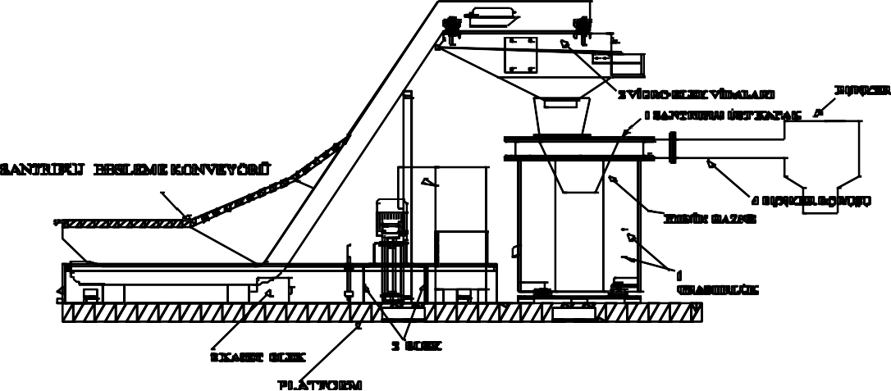

GÜNLÜK KONTROL BAKIM
  - SANTRİFÜJÜN ÜST KAPAĞI (1) AÇILIP, İÇ KISIM TEMİZLENECEK
  - BESLEME KONVEYÖRÜ ALTINDAKİ KASET ELEK (2) ÇIKARTILIP TEMİZLENECEK

HAFTALIK-AYLIK BAKIM
  - SANTRİFÜJ ÜZERİNDEKİ GRASÖRLÜKLERE (3) YAĞ BASILACAK
  - VİBRO ELEK VİDALARI (4) KONTROL EDİLECEK
  - YAĞ POMPASININ HER İKİ YANINDAKİ ELEKLER (5) ÇIKARTILIP, TEMİZLENECEK
  - SANTRİFÜJ ÇIKIŞ BORUSU (6) VE BUNKERİ TEMİZLENECEK

